Llysgenhadon:
Tasg Gwanwyn
2019

Canllaw i athrawon

Canllaw i athrawon

Cefndir
Yn 2015, dywedodd plant a phobl ifanc drwy holiadur Beth Nesa Comisiynydd Plant Cymru mai bwlio oedd un o’u prif bryderon ac roedd angen gwneud mwy o waith i’w daclo. Dechreuon waith ar ‘Stori Sam’ – prosiect ar daclo bwlio – cynhyrchom adroddiad, cynlluniau gwers, arddangosfeydd gwrth-fwlio ac arddangosfa celf yn y Senedd. Cawsom ymateb positif i’r prosiect, ond roedd plant a phobl ifanc yn teimlo fod mwy o waith i’w wneud ar hyd, yn benodol ar seibrfwlio.
Rydym wedi bod yn casglu data gan blant a phobl ifanc er mwyn darganfod mwy am eu bywydau ar-lein, sut maen nhw’n teimlo am seibrfwlio a’r ffyrdd gorau o fynd i’r afael â seibrfwlio. Bu plant a phobl ifanc ar draws Cymru yn cymryd rhan mewn gweithdai a grwpiau ffocws. Gwnaethom hefyd siarad ag athrawon a gweithwyr ieuenctid er mwyn dysgu mwy am y sialensiau maen nhw’n wynebu wrth ddelio ag achosion o seibrfwlio a beth all wella er mwyn helpu taclo’r materion yn ysgolion a lleoliadau gwaith ieuenctid.
Mae yna nifer o hawliau plant yn y CCUHP sy’n cael eu bygwth neu’u gwadu mewn nifer o achosion o fwlio derbyniom ni fel rhan o ‘Stori Sam’. Yn benodol:
- Erthygl 2 - Ni ddylai unrhyw berson ifanc gael eu trin yn wahanol oherwydd pwy ydyn nhw, ble maen nhw’n byw neu beth maen nhw’n ei gredu.
- Erthygl 6 - Yr hawl i fywyd a’r hawl i ddatblygu.
- Erthygl 8 - Yr hawl i hunaniaeth.
- Erthygl 19 - Yr hawl i amddiffyniad rhag pob math o drais a chamdriniaeth.
- Erthygl 28 - Yr hawl i gael addysg.

Negeseuon allweddol
Siaradon ni gyda dros 400 o blant a dros 150 gweithiwr proffesiynol ar gyfnod yma o’r prosiect. Dyma eu negeseuon allweddol:
- Dywedodd plant a phobl ifanc wrthym fod llawer o brofiadau negyddol ar-lein yn gyffredin, gan gynnwys negeseuon negyddol am edrychiadau a hunaniaeth, cael eu rhewi o'r grwpiau ‘poblogaidd’ a'r bygythiadau o drais.

- Byddai llawer o blant a phobl ifanc yn gwerthfawrogi strategaethau sy'n cael eu harwain gan bobl ifanc eraill

- Yn aml nid oes gan athrawon digon o wybodaeth am yr apiau newydd ac mae’n eu llethu. Yn aml mae'n rhaid iddynt ddelio â bwlio sydd wedi digwydd dros nos neu ar y penwythnos, ac maent yn teimlo bod hyn yn cael effeithio ar yr ystafell ddosbarth. Mae rhai athrawon yn rhwystredig os yw rhieni yn cymryd rhan mewn ffordd negyddol ar-lein ar ôl i blant gael eu bwlio, neu’n caniatáu i blant iau ddefnyddio apps a gemau a gynlluniwyd ar gyfer pobl ifanc neu oedolion hŷn.

- Mae pobl ifanc a gweithwyr proffesiynol yn dweud wrthym fod rhieni'n ansicr ynghylch beth i'w wneud pan fod plant yn cael eu bwlio ar-lein ac nad ydynt yn aml yn deall bywydau ar-lein eu plant. Maent wedyn yn teimlo'n siomedig os nad yw ysgolion yn gweithredu pan mae eu plant yn cael eu bwlio ar-lein.

Rydym wedi defnyddio’r negeseuon allweddol i hysbysu’r dasg hon ar gyfer Gwanwyn 2019.

Tasg Gwanwyn 2019
Hoffwn i’n Llysgenhadon Gwych ac Uwchradd i sefydlu grŵp gweithredu yn eu hysgolion ac i godi ymwybyddiaeth o seibrfwlio.
Dylai’r grŵp gynnwys pobl ifanc sy’n barod i gymryd rhan, arwain ar weithgareddau ac sy’n angerddol dros wneud rhywbeth positif i daclo seiberfwlio.
Mae’r dasg yn seiliedig ar weithgareddau a chamau gweithredu dywedodd plant a phobl ifanc, athrawon a gweithwyr ieuenctid bydd yn helpu taclo bwlio ar-lein.
Dywedodd bobl ifanc wrthym ni hoffan nhw leoliadau diogel i drafod y materion a sut i ymdopi ac i seiberfwlio cael ei gymryd o ddifri.
Dywedodd bobl ifanc a’u hathrawon bod strategaethau dan arweiniad cyfoedion yn effeithiol wrth geisio taclo bwlio ar-lein.

Canllawiau i athrawon
- Rydym wedi creu pecyn gweithredu sy’n cynnwys gweithgareddau a chamau gweithredu i’r grŵp defnyddio yn eu hysgol neu gymuned. Mae yna fersiynau cynradd, uwchradd a hygyrch o’r pecyn gweithredu i gael.
- Y bwriad yw i bobl ifanc i deimlo perchnogaeth dros y pecyn gweithredu. Hoffwn ni i athrawon galluogi pobl ifanc i arwain y gweithgareddau lle’n bosib, ac i gefnogi’r bobl ifanc fel sy’n addas.
- Hoffwn ni i athrawon a gweithwyr cefnogi pobl ifanc i sefydlu eu grŵp trwy:
  - Helpu nhw i ddeall y wybodaeth
  - Gadael iddyn nhw chwarae rhan mewn arwain gweithgareddau
  - Gwrando ar eu syniadau
  - Eu cefnogi i weithredu’r newidiadau
- Gall pobl ifanc ddefnyddio’r pecyn gweithredu fel rhan o’u cwricwlwm. Rydym wedi cysylltu’r pecyn gyda fframweithiau sydd yn y cwricwlwm ar ddiwedd y ddogfen.
- Mae gan y pecyn gweithredu symbolau hygyrch gweledol (Widgit) ac mae’n gallu cael ei ddefnyddio i gefnogi dull cyfathrebu llawn gyda phlant a phobl ifanc gydag anghenion dysgu ychwanegol.
- Efallai bydd gennych chi grŵp tebyg yn barod e.e. arweinwyr digidol sy’n gallu gwneud y dasg, neu gallwch sefydlu grŵp hollol newydd. Gallwch gynnal etholiad, dewis enwau allan o het neu gwahodd pob un sydd â diddordeb i gymryd rhan.
- Bydd y grŵp yn gryfach os fod y cynrychiolwyr yn adlewyrchu’r amrywiaeth yn eich cymuned. Dylai pob plentyn neu berson ifanc sydd yn dangos diddordeb gael y cyfle i gymryd rhan.
- Mae’r pecynnau gweithredu yn cynnwys taflen gwerthuso i’r grŵp gwblhau erbyn Dydd Gwener 12 Ebrill. Bydd hyn yn rhoi cyfle i’r grŵp ddweud sut roeddent yn teimlo am y dasg, beth wnaethon nhw a dangos y newidiadau meant wedi creu.
- Gallwch hefyd ddangos gwaith y grŵp ar Drydar yn ein #AwrHawliau (bob Dydd Gwener 12yp – 1yp)
Sut bydd yr adnodd hwn yn cefnogi gwaith yr ysgol?
- Bydd yr adnodd yn grymuso plant a phobl ifanc a rhoi rôl weithredol iddynt mewn creu newid yn eu hysgolion.
- Mae’n gallu cefnogi datblygiad canlyniadau’r Fframwaith Llythrennedd a Rhifedd Cenedlaethol, gyda chysylltiadau i ganlyniadau yn y llinynnau llafaredd, darllen ar draws y cwricwlwm ac ysgrifennu.
- Mae’n gallu cefnogi datblygiad canlyniadau’r Fframwaith Cymhwysedd Digidol, yn benodol y llinynnau dinasyddiaeth a chynhyrchu.
- Y Fframwaith Addysg Bersonol a Chymdeithasol trwy ddinasyddiaeth weithgar, iechyd a lles emosiynol a pharatoi ar gyfer dysgu gydol oes.
- Mae’n gallu cynnig cyd-destun dilys i ddatblygu sgiliau sy’n perthyn i Dystysgrif Her Sgiliau Bagloriaeth Cymru yng Nghyfnod Allweddol 4.
- Fframwaith Arolygu Cyffredin Estyn 2017 yn y meysydd arolygu Lles ac agweddau at ddysgu a Gofal, cymorth ac arweiniad.
- Pedwar Diben y cwricwlwm newydd i Gymru, yn benodol:
Dysgwyr uchelgeisiol, galluog sydd: | - Yn gallu egluro’r syniadau a chysyniadau y maent yn dysgu amdanynt [1.5]  - Yn defnyddio technolegau digidol yn greadigol i gyfathrebu a dod o hyd i wybodaeth a’i ddadansoddi [1.8]
Cyfranwyr mentrus, creadigol sydd: | - Yn meddwl yn greadigol er mwyn ail-lunio a datrys problemau [2.2]  - Yn arwain ac yn chwarae rolau gwahanol mewn timau’n effeithiol ac yn gyfrifol [2.5]  - Yn mynegi syniadau ac emosiynau drwy wahanol gyfryngau [2.6]  - Yn rhoi o’u hegni a’u sgiliau fel y bydd pobl eraill yn elwa [2.7]
Dinasyddion egwyddorol, gwybodus sydd: | - Yn trafod materion cyfoes ar sail eu gwybodaeth a’u gwerthoedd [3.2]  - Yn deall ac yn arfer eu cyfrifoldebau a’u hawliau dynol a democrataidd [3.3]  - Yn deall ac yn ystyried effaith eu gweithredoedd wrth ddewis a gweithredu [3.4]
Unigolion iach, hyderus sydd: | - Yn deall ac yn ystyried effaith eu gweithredoedd wrth ddewis a gweithredu [4.2]  - Â’r hyder sydd ei angen i gymryd rhan mewn perfformiadau [4.7]  - Yn wynebu heriau ac yn eu trechu [4.9]
Hoffwn ddiolch Ysgol Cedewain, Powys am eu gwaith yn cysylltu’r adnodd hwn i’r Pedwar Diben. Gallwch weld y Pedwar Diben yn ei gyfanrwydd isod.
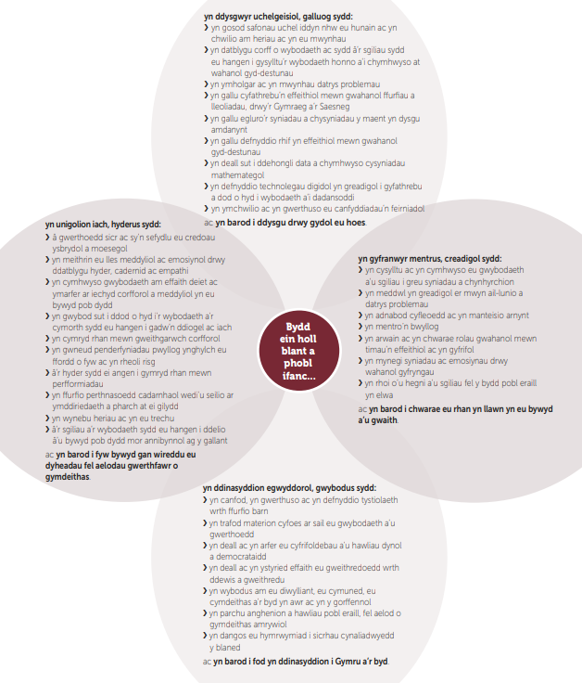

Yr Athro Professor Graham Donaldson, Dyfodol Llwyddiannus: Adolygiad Annibynnol o’r Cwricwlwm a’r Trefniadau Asesu yng Nghymru, Chwefror 2015. Ar gael yma.

